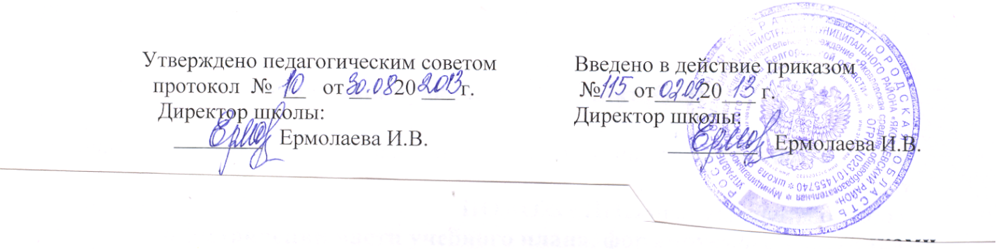
Положение
об общем собрании работников
муниципального бюджетного общеобразовательного учреждения «Яковлевская средняя общеобразовательная школа
Яковлевского района Белгородской области»

1. Общие положения.
1.1.Общее собрание работников (далее – Собрание) является постоянно действующим коллегиальным органом управления МБОУ «Яковлевская СОШ» (далее по тексту – Учреждение).
1.2.Каждый работник Учреждения с момента приёма на работу и до прекращения срока действия трудового договора является членом Собрания учреждения.
1.3.Собрание представляет и защищает интересы всех работников учреждения.
1.4.В своей деятельности собрание руководствуется Конституцией Российской Федерации, законами Российской Федерации, указами Президента Российской Федерации, постановлениями Правительства Российской Федерации, Правительства Белгородской области, приказами органов управления образованием, иными правовыми актами федеральных органов исполнительной власти, Типовым положением об
общеобразовательном учреждении, Уставом Школы, локальными нормативными актами учреждения.
1.5.Решения Собрания носят рекомендательный характер. В случае необходимости придания решению Собрания обязательной силы на его основе издаются приказы директора учреждения.
1.6.Настоящее Положение утверждается приказом директора Школы. Изменения и дополнения в настоящее Положение вносятся Собранием и утверждаются приказом директора учреждения.
2. Задачи общего собрания трудового коллектива
2.1.Развитие инициативы работников, реализация прав, входящих в компетенцию учреждения, решение вопросов, способствующих четкой организации управленческого труда, воплощение в жизнь государственно-общественных принципов управления.
2.2.Выработка общих подходов к разработке и реализации стратегических документов учреждения.
2.3.Определение перспективных направлений в области охраны труда, пожарной безопасности, антитеррористической защищенности, соблюдения санитарно-гигиенических норм и правил.
2.4.Обобщение, анализ и оценка результатов деятельности работников по определённым направлениям (должностным обязанностям).
3. Организация деятельности
3.1.Собрание имеет внутреннюю структуру, основными элементами которой являются:
-председатель;
-секретарь.
Для ведения общего собрания трудового коллектива простым большинством голосов открытым голосованием избираются председатель и секретарь.Последний ведет протоколы, которые хранятся в делах учреждения.
3.2.Председатель организует деятельность Собрания в процессе заседания. Осуществляет контроль подготовки вопросов к заседанию Собрания. Секретарь ведет организационную, оперативную работу по текущим вопросам, оформляет протокол заседания Собрания.
3.3.Собрание созывается по мере необходимости, но не реже одного раз в год.
3.4.Внеочередные заседания Собрания проводятся по требованию администрации или не менее одной трети работников учреждения.
3.5.Собрание правомочно принимать решения, если на его заседании присутствует не менее двух третей и за него проголосовало более половины присутствующих работников. С правом совещательного голоса в состав Собрания могут входить представители других органов самоуправления: родительского комитета школы, Совета учащихся.
3.6.Время, место и повестка дня очередного заседания Собрания сообщаются не позднее, чем за 7 дней до дня его проведения.
3.7.Подготовка заседания Собрания осуществляется временным или постоянным общественно-профессиональным объединением работников (профессиональным союзом) учреждения.
4. Компетенция Собрания
Работой собрания руководит председатель. В компетенцию собрания входит:
-решение вопросов о необходимости принятия и заключения коллективного договора, внесение в него изменений и дополнений;
-принятие правил внутреннего трудового распорядка;
-избрание представителей работников учреждения в состав комиссии по трудовым спорам;
-заслушивание ежегодного отчета профсоюзного комитета и представителя администрации учреждения о выполнении Коллективного договора.
-принятие иных локальных правовых актов, регламентирующих трудовые отношения работников Учреждения.
-поддержка общественных инициатив по совершенствованию и развитию деятельности учреждения (в том числе совершенствование материально-технической базы);
-определение численности и срока полномочий комиссии по трудовым спорам учреждения, избрание ее членов;
-выдвижение коллективных требований работников учреждения и избрание полномочных представителей для участия в разрешении коллективного трудового спора;
-принятие решения об объявлении забастовки и выборы органа, возглавляющего забастовку;
-заслушивание администрации учреждения о состоянии охраны труда, пожарной безопасности и антитеррористической защищенности, соблюдения санитарно-гигиенических норм и правил;
-рассмотрение кандидатур работников учреждения к награждению;
- контроль выполнения ранее принятых решений.
5. Права Собрания
5.1.Представлять интересы работников учреждения.
5.2.Запрашивать, заслушивать отчеты и принимать участие в обсуждении отчетов о деятельности органов самоуправления учреждения и другим вопросам, относящимся к компетенции участников собрания.
5.3.Каждый работник учреждения:
-может избираться и быть избранными председателем общего собрания трудового коллектива.
-может потребовать обсуждения любого вопроса, входящего в компетенцию Собрания, если его предложение поддержала 1/3 членов всего коллектива работников;
-принимать участие в решении поставленных на заседании вопросов;
-вносить предложения по содержанию проектов документов, регламентирующих деятельность Школы, развитию деятельности Школы и творческой инициативы каждого работника в отдельности.
6. Ответственность Собрания
Собрание несет ответственность за:
6.1.Соблюдение законодательства, регламентирующего деятельность Собрания;
6.2.Компетентность принимаемых решений;
6.3.Соблюдение и развитие принципов самоуправления Школы;
6.4.Упрочнение авторитета Школы;
6.5.Выполнение принятых на собрании решений и рекомендаций.
7. Документация и отчетность Собрания
7.1.Заседания и решения Собрания протоколируются.
В протоколе фиксируются:
-дата проведения;
-количественное присутствие (отсутствие) работников;
-повестка дня;
-формулировку каждого положения (предложения), поставленного на голосование;
-предложения, рекомендации и замечания работников, поданные в письменном виде, а также тексты выступления докладчиков являются приложениями к протоколу собрания;
-решение (постановление) собрания по каждому вопросу повестки дня.
Протоколы подписываются председателем и секретарем собрания. Нумерация протоколов ведется от начала учебного года.
7.2.Протоколы заседаний и решений, организационные документы хранятся в делопроизводстве Школы.
7.3.Все решения собрания своевременно доводятся до сведения всех участников образовательного учреждения.

